Interface graphique
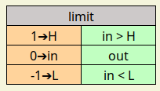

Fonction
Le bloc <limit> Limite une valeur de façon à ce qu’elle reste comprise entre un minimum et un maximum.

Les entrées
- « H » : est la valeur limite haute. La valeur par défaut est 1 (type int)
- « in » : est l’entrée principale (valeur à limiter)
- « L » : est le valeur limite basse. La valeur par défaut est 0 (type int)

Les sorties
- « in > H» : à vrai si l’entrée « in » est limité par la valeur maximum (entrée« H »)
- «out» : est l’image de l’entrée « in » limitée
- « in < L » : à vrai si l’entrée « in » est limité par la valeur minimum (entrée« L »)

Types
Les trois entrées doivent être de type : int ou float.

